《懒人点餐》需求分析

开发团队 | CI soft
拟定 | 吴建平
日期 | 2014/7/7

目录

1 项目背景
1.1 两款点餐软件，也是竞争对手
2 项目介绍
2.1 关于懒人食堂
3 项目功能
3.1 角色功能
3.2 顾客端
3.2.1 顾客点餐流程
3.2.2 顾客简要功能说明
3.3 商家
3.3.1 商家运行流程
3.3.2 商家简要说明
3.4 管理员
3.4.1 管理员运行流程
3.4.2 管理员功能简要说明
4 各重要功能细节说明
4.1 登陆
4.2 创新性食堂点餐
4.3 数据保存及提示
4.4 评分
5 数据库设计

1，项目背景
1.1，两款点餐软件，也是竞争对手

不得不说到两个如今校园最火爆的订餐软件，讯酷点餐和菜小儿校园水果专家。
讯酷点餐已经有成熟的销售模式和产品市场，它面向重庆各高校大学生提供网上订购校园周边餐馆的服务，并由校园代理商提供将订餐送至各大学生手中，从中提取10%的利润，我身边同学就有人从事这一块送餐服务，总共10人采取入股分红方式运营，想法挺好，但现实很残酷，一个月下来0收入，基本等于做了一个月义务劳动，原因在于订餐数量太少。
菜小二校园水果专家是重邮一个团队于2013年开发的一款送餐软件，据我当初的了解，这款软件在刚刚完成之初，与讯酷点餐类似提供网上订购校园周边餐馆的服务，也许是没有自己的核心竞争点，转战水果生鲜市场，如今也是发展的如火如荼，每个月收入能达到1W甚至更多。这也体现了如今校园网购市场已经成熟的现象。

2，项目介绍
2.1，关于懒人食堂，懒人点餐

这名字，没错，我们要做的就是食堂，大家都在争夺外卖订餐市场，为什么不考虑校内，为什么不考虑食堂和超市？为什么它有市场？
1.需求量大。
食堂每天打包带回寝室的情况随处可见，据大致估算，每天仅食堂打包的量是外卖订餐量的10倍甚至更多,后经真实统计，仅大学生食堂3楼的情况而言，平时中午打包400-500份，下午200-300分，周末一天至少800-900份，我们取平均每天700份，学校三个食堂7层，共4900份，这还不算小面，抄手，大西北的打包情况，因此每天打包的数量至少5000份，当我得出这个数据的时候很震惊也很激动，这是一个很大的市场，而我同学代理讯酷点餐送餐的数量每天最多也就200份的样子。

2.价格便宜。
食堂每份的价格区间总体在4元-8元之间，而外面订餐每份价格区间在10-20甚至更高，我们假如以每份收取10%劳务费，每份也就4.4元到8.8元之间，相比外卖订餐便宜甚多。

3.项目运营成功率高。
由于是在校园内，地域不大，送餐方便（具体送餐细节下见），这将极大减少点餐后等待的时间。

4.选择多样。
我们有这样一种现象，比如我是28栋的，离我最近的食堂是大学生食堂，其他2个食堂相对就比较远，即使我比较喜欢其他两个食堂的饭菜，通常在口味与方便中决策，多数都选择了方便，因而，我90%的时候都选择在离我最近的大学生食堂吃饭，这样就容易造成吃腻的感觉。
然而，使用本软件点餐，便可轻松方便点取你想点的食堂的餐。

5.受大家欢迎。
对于消费者，也就是在校大学生而言，订餐可以免去他们在就餐高峰期排队的烦恼，简单方便，只需轻轻点击就为他们节省排队的时间做更多事，何乐而不为呢？
对于食堂来说，本软件的食堂评分，饭菜评价功能会将同学们对各自食堂有哪些不足或喜爱哪些口味的信息反馈给各自食堂，食堂也可从中改善自己的不足，从而加强自身的竞争力。

6.产品形象利于打造。
校园都是大家熟悉的环境，我们除传统的线上搭配线下宣传方式外，将送餐人员打造为独有的送餐形象（为送餐群体附上一种专属称号（称号未定）），搭配独有的衣服，在校园送餐途中，也就是一种移动宣传广告。久而久之，形象自在人心。

7.市场进一步扩大。
为什么之前要说讯酷点餐和菜小二是我们的竞争对手？做食堂和外卖风马牛不相及，何来竞争，竞争在于当食堂点餐的形象已经深入人心，并且已经获得一大波忠实消费者的时候，我们随之增加外买点餐的服务，点餐者自然而然的便接受外卖点餐的服务，因为他们已经习惯并依赖上这款软件了（从技术层面来说也很好实现），这种做饭犹如当年毛老头的农村包围城市的战略。外卖如同城市，市场小而稍许高贵，食堂如同农村，市场大而便宜方便，从而与他们争夺市场份额。相信你已明白此概率。当重邮试点成功后，我们将推广到重庆其他高校，以及后续的推广将由第一阶段的情况再订。

3，项目功能
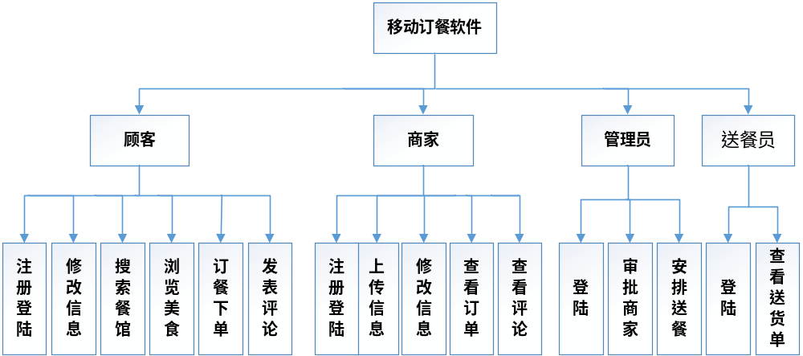

3.1角色功能
1.顾客：软件的基本用户，可以进行食堂，超市的搜索、美食浏览、订餐下单。
2.商家：软件的另一类用户，可以上传食堂或店内基本信息（位置、美食等）、查看顾客订单。
3.管理员：审批注册的商家、安排送货（自动或手动）。
4.送餐员：根据送餐信息送餐。
3.2顾客
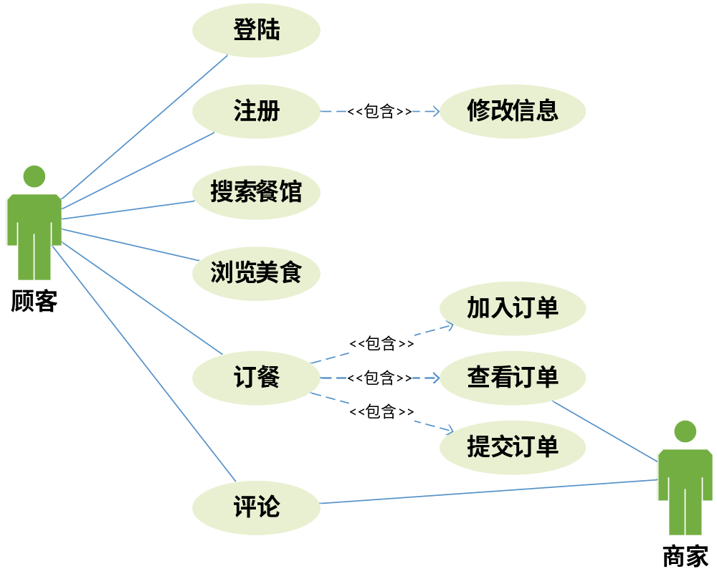3.2.1顾客点餐事件描述
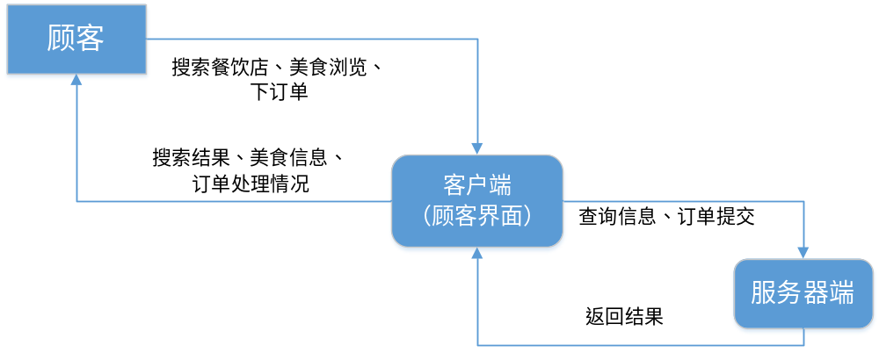
3.2.2顾客简要功能说明
顾客登陆后（可注册账号登陆能增加积分，也可直接登陆不注册），可以手机搜索食堂或超市，查看店里的食物，选择喜欢的加入订单并提交，等待商家回复。收到食物后，可对其进行评论。
3.3商家
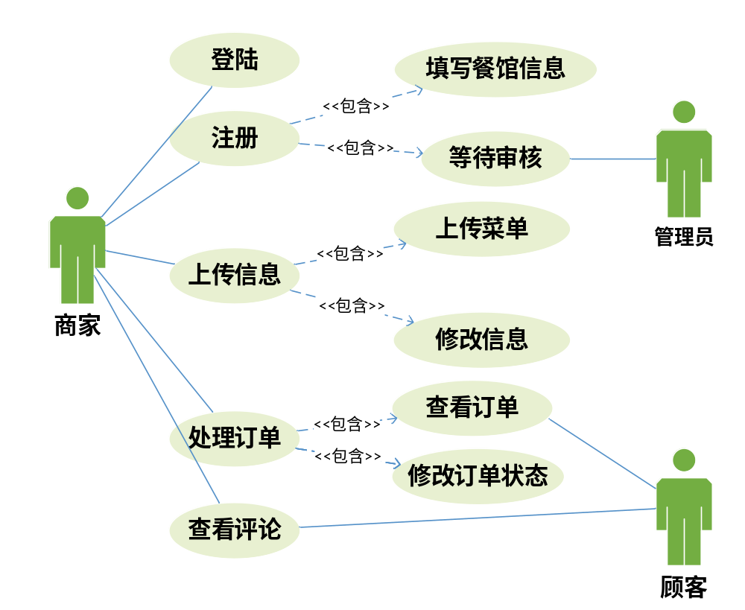
3.3.1商家运行流程
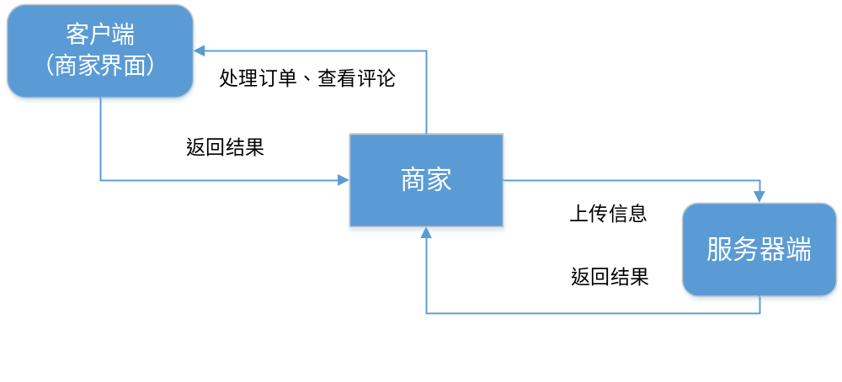3.3.2商家简要说明

商家提交注册信息后，等待管理员审批。审批通过后，可以上传店里的美食信息供顾客浏览查看。收到订单后，按订单要求送餐。交易成功后，可以修改订单状态，并能查看对应的顾客评论。
3.4管理员
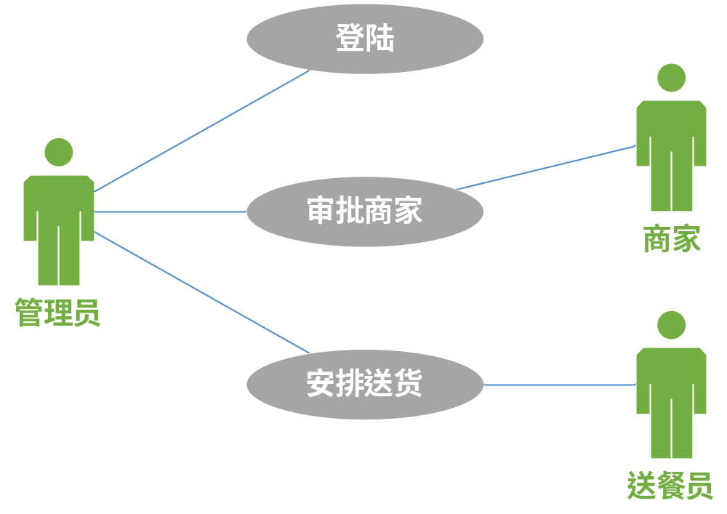
3.4.1管理员运行流程
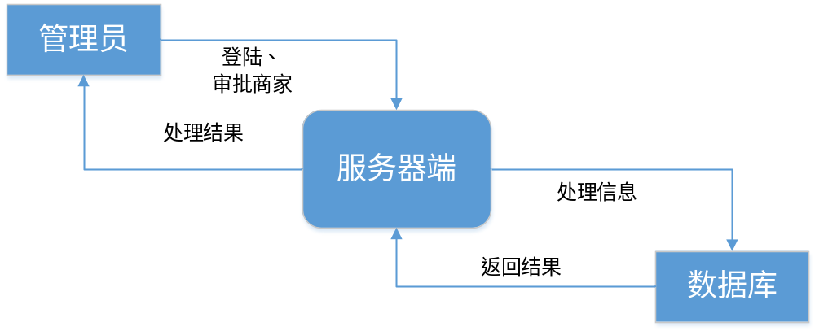
3.4.2管理员功能基本说明
管理员审批通过后，服务器端向客户端（商家）发送通过的消息，然后商家可以上传美食信息。
管理员可以手动更改送餐人员的分配，默认为系统自动分配。
4.1各重要功能细节说明
4.1.1登陆

直接进入系统：将不进行账号密码验证，直接进入系统，此方式将无法保存每次点餐增加的积分。
注册账号登陆：每位用户首次进入点餐系统，可以选择注册一个用户，包括用户名（手机号码），密码（以后每次进入将自动登录，手机号，学校，寝室地址，以后可进入系统更改）。此种方式登陆将可以每次点餐后增加积分。达到一定积分将有活动奖励。

4.1.2创新性食堂点餐

用户分别点击相应的食堂，以及食堂的楼层，便实时更新相应的菜品。
对于大家默认点击最多的大众餐，我们的套餐系统将很方便，套餐系统将分为，一荤一素，一荤两素，两荤一素，或用户自定。例如，我们选择一荤一素，系统将自动更新且只显示本层大众餐的荤菜菜单，点击荤菜后，自动更新到素菜菜单，素菜点餐完毕后，弹出已点菜品的确认信息，选择相应楼号，楼层号，寝室号便可方便点餐。
对于其他菜品，如面食，抄手等等，将直接加入购入车，待点餐完毕后，去购物车进行确认，选择相应楼号，楼层号，寝室号便可方便点餐。
4.1.3数据保存及提示

每次用户点餐的内容和信息系统将给以保存，长期下来对用户的这些习惯进行分析，比如用户长期下来一直点同一到菜，对于健康来说这是不利的，因此系统将自动提醒用户换点口味，有利于健康这一等等的温馨提示。
4.1.4评分

用户可以对每个食堂或超市进行评价，也可以对每个菜品进行评分，这些信息将收集起来反馈给食堂或提供给商家。

5 数据库设计

school(学校)
字段名称 | 字段类型 | 字段约束 | 注释
schoolID | Int | 非空primary key | 学校ID
schoolName | nvarchar | 非空 | 学校名称

user（用户）
字段名称 | 字段类型 | 字段约束 | 注释
schoolID | int | 非空 foreign key | 学校ID（外键）
userPhoneNum | int | 非空 primary key | 用户账号ID（电话号码）
userPassword | varchar | 非空 | 用户密码
userAddress | nvarchar | 非空 | 用户地址
userNickname | nvarchar | 非空 | 用户昵称
userCount | int | 非空 | 用户积分

merchants(商家)
字段名称 | 字段类型 | 字段约束 | 注释
mcPhoneNum | int | 非空 primary key | 商家账号ID（电话号码）
mcPassword | varchar | 非空 | 商家密码
mcName | nvarchar | 非空 | 商家店名
schoolID | nvarchar | 非空 foreign key | 学校ID（外键）
mcAddressDetail | nvarchar | 非空 | 商家位置(具体位置)

commodities(商品)
字段名称 | 字段类型 | 字段约束 | 注释
cmID | int | 非空 primary key | 商品ID
cmName | nvarchar | 非空 | 商品名称
cmPrice | int | 非空 | 商品价格
mcPhoneNum | varchar | 非空 foreign key | 商家账号ID（外键）
cmPicture | varchar | 非空 | 商品图片位置

order(订单)
字段名称 | 字段类型 | 字段约束 | 注释
orderID | int | 非空 primay key | 订单ID
mcPhoneNum | varchar | 非空foreign key | 商家ID（外键）
cmID | int | 非空foreign key | 商品ID（外键）
userPhoneNum | varchar | 非空foreign key | 用户ID（外键）
deliID | int | 非空foreign key | 送餐员ID（外键）
orderNum | int | 非空 | 点餐数量
orderState | int | 非空 | 订单状态
sendTime | datetime | 非空 | 送餐时间/订餐时间
orderTime | datetime | 非空 | 下订单时间

discuss(评论)
字段名称 | 字段类型 | 字段约束 | 注释
discussID | int | 非空 primay key | 评论ID
cmID | int | 非空foreign key | 菜品ID（外键）
userPhoneNum | int | 非空foreign key | 用户ID（外键）
content | nvarchar | 非空 | 评论内容
contentTime | datetime | 非空 | 评论时间

delivery(送餐员)
字段名称 | 字段类型 | 字段约束 | 注释
deliID | int | 非空 primay key | 送餐员ID
orderID | int | 非空foreign key | 订单ID（外键）
deliPassword | nvarchar | 非空 | 送餐员密码
deliPhoneNum | varchar | 非空 | 送餐员电话

administrater(管理员)
字段名称 | 字段类型 | 字段约束 | 注释
admID | int | 非空 primay key | 管理员ID
admPassword | nvarchar | 非空 | 管理员密码
admPhoneNum | varchar | 非空 | 管理员电话

